附件1：
国家反诈中心app-安卓版
下载、安装、注册、实名认证说明
（以华为手机为例）
首先打开手机应用商店（应用中心）在搜索框中输入国家反诈中心
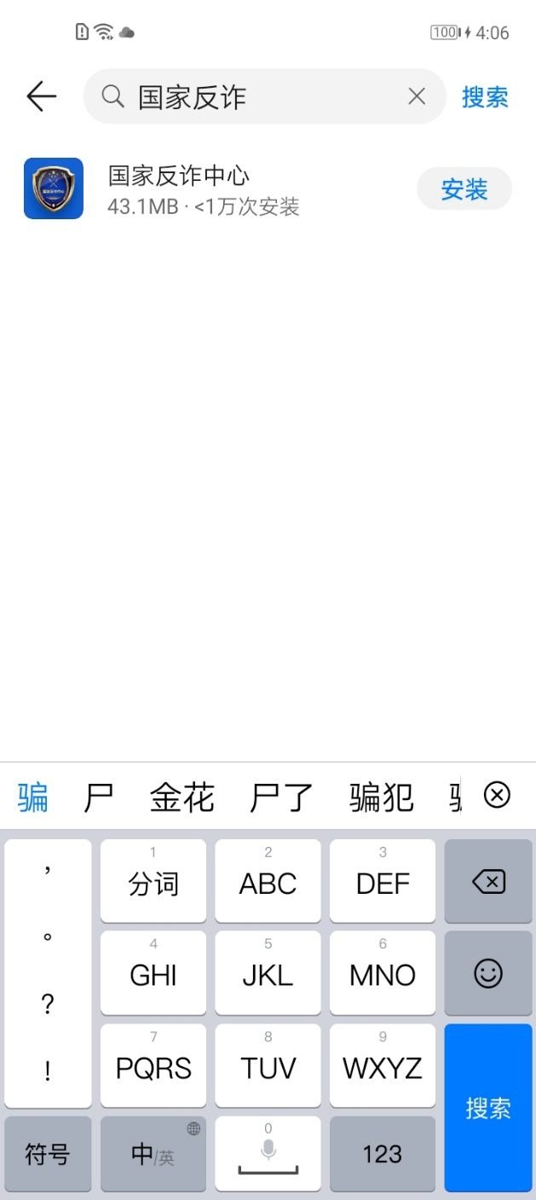

点击安装。

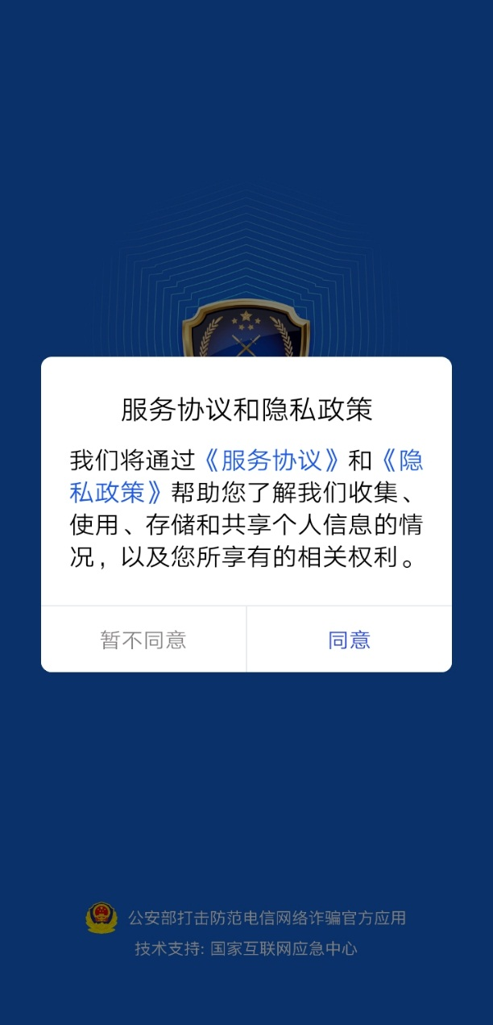
安装完成后点击打开，并同意获取权限。
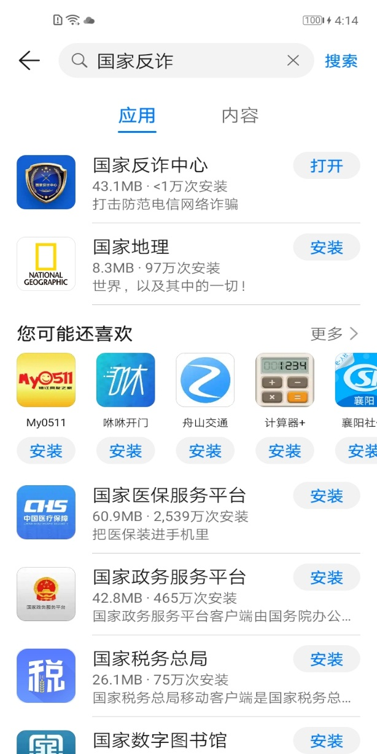

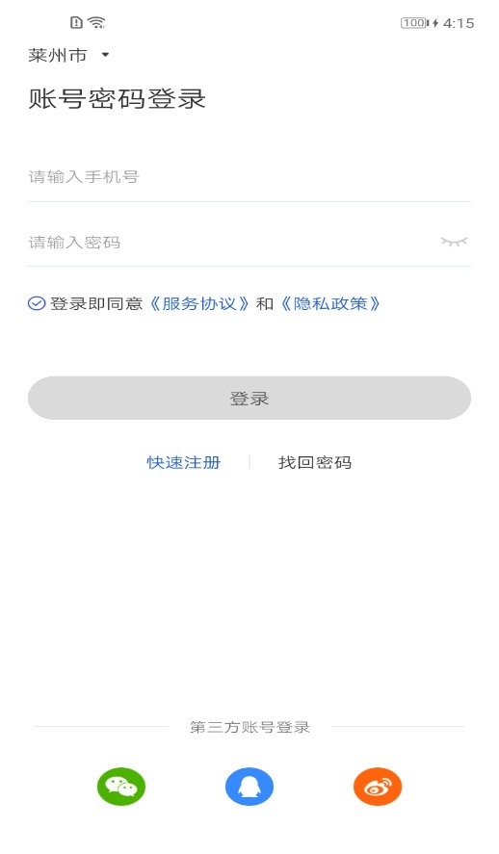
滑动选择设置常住区域，并点击确定。 点击快速注册。
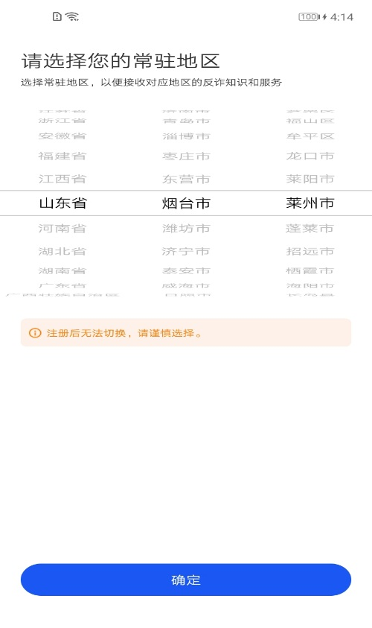

输入手机号点击获取验证码，
输入验证码并填写密码后点击确定。 注册成功后点击继续完善 进行实名认证。
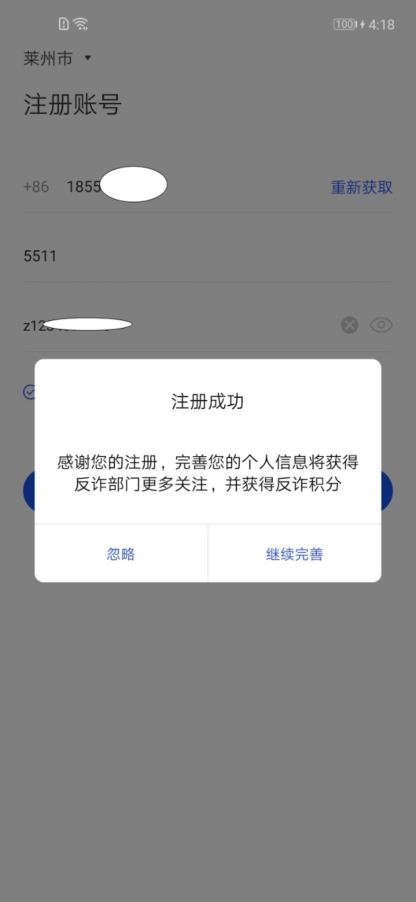

打开-我的-查看个人信息-点击-去身份认证。 输入姓名与身份证号并进行人脸识别。
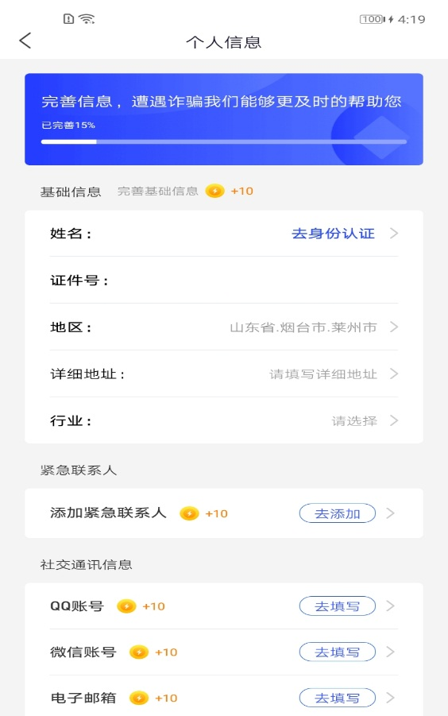
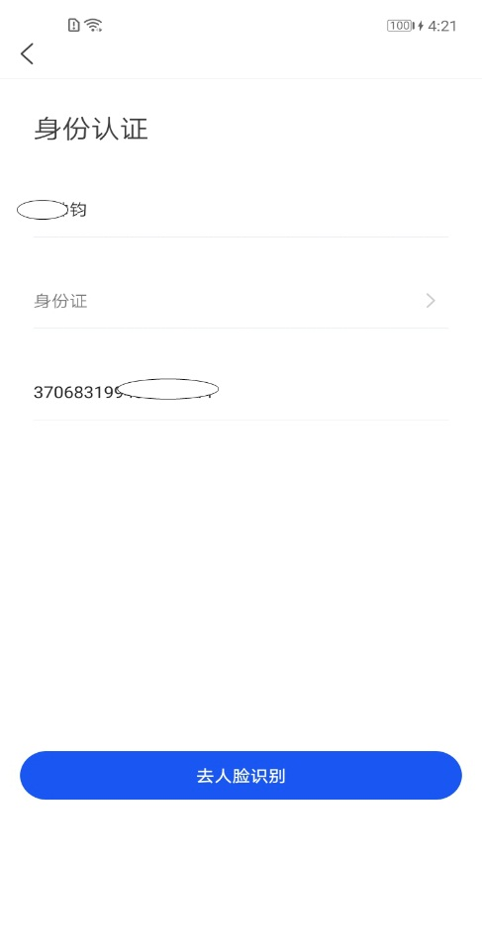

点击添加紧急联系人、添加社交通讯信息。

完成认证后如下图所示：
